Kartoffelbuchteln

Zutaten:
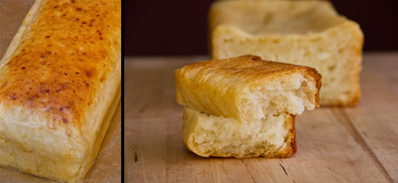

2kg Mehl glatt
400g Butter
100g Hefe
10Stk Eigelb
1l Milch
Salz
Pfeffer
Muskat
1- 1½kg mehlige Kartoffel

Backzeit:

180°C ca. 35 min goldbraun backen Wasser einschießen

Zubereitung:

Milch lauwarm erhitzen und Germ einrühren
Mehl, Butter, Eigelb, Prise Salz zu einem Teig verkneten.
Milch mit Germ langsam einrühren. Für ca 2 Stunden rasten lassen
Optimal bei 35°C im Gärschrank
Mehlige Kartoffel im Kombi dämpfen für 1 Stunde bei 130°c Dampf
Bischen auskühlen lassen schälen und pressen
Kartoffel warm mit dem restlichen Teig verrühren und Portionsweise in ausgemehlte Formen füllen
Nochmals für ca eine Stunde gehen lassen und dan backen

